МАОУ «Белоевская общеобразовательная школа-интернат для
обучающихся с ограниченными возможностями здоровья»
Отчет о проведении мероприятия «Месячник гражданской защиты»

В школе-интернате с 04.09. по 04.10. прошел «Месячник гражданской защиты». Коллектив школы принял самое активное участие в реализации плана месячника.
В течение всего месяца, с обучающимися были запланированы и проведены классные часы, внеклассные мероприятия, инструктажи, профилактические беседы на темы: ЧС, ОБЖ, ПДД, ПБ, антитеррор, интернет безопасность. Проводилась индивидуальная работа с детьми «группы риска» по профилактике суицидального поведения.
Обновлена информация стендов в классах и группах по ЧС, гражданской защите. Так же в течение месяца была организована работа общешкольных информационных стендов: «Пожарная безопасность», «Дорожная безопасность», «Наш удивительный мир», «Терроризм - угроза обществу», «Уголок гражданской защиты».
08.09. состоялась встреча с Четиным Д.А., инспектором ГИБДД. Данил Анатольевич провел с учащимися с 1-9 класс инструктажи по темам: «Я - пешеход», «Мой безопасный маршрут», «Светоотражатели». Наглядно показал и рассказал, что бывает с нарушителями ПДД, познакомил со спецоборудованием инспектора ГИБДД.
С 14.09. – 17.09. учащиеся с экскурсией посетили ПЧ с. Белоево, где специалисты пожарной части познакомили их с устройством и назначение спецтехники, оборудования. Провели инструктажи по соблюдению правил пожарной безопасности.
В школе прошел конкурс детских рисунков «Дорога глазами детей». Организаторами конкурса Коневских Л.М. и Ососовой Т.В. была оформлена выставка. 15.09. подведены итоги конкурса. Учащиеся приняли активное участие в конкурсе. Выставка получилась яркой, красочной. Победители и участники награждены дипломами и сертификатами.
Медработником школы, Трошевой О.А. проведены беседы с учащимися на тему: «Я и моё здоровье». Ольга Афанасьевна проводила индивидуальные беседы с учащимися по интересующим их темам.
Ежедневно производилась трансляция передач МЧС России по безопасности населения.
Педагоги размещали памятки, информационные листовки для родителей в сети интернет, ВК.
На занятиях дополнительного образования учащиеся знакомились со средствами индивидуальной защиты.
В школе организована работа кружков: «Юный инспектор движения», «Юный пожарный».
22.09. проведена совместная тренировка по эвакуации из здания на случай возникновения ЧС. Отработаны действия по сигналам: «Пожар в здании», «Внимание всем!». В целом эвакуация прошла без нарушений требований безопасности. Все действия персонала и обучающихся были признаны правильными.
23.09. было объявлено Днём здоровья. Учащиеся с 1-9 класс ходили в походы, экскурсии, прогулки.
Проведение мероприятий освещалось в сети интернет и на сайте школы (фотоматериалы прилагаются приложение 1).
Все мероприятия, запланированные на месячник гражданской защиты, проведены 100%. Работа в этом направлении будет продолжена в течение учебного года.

Отчёт подготовлен педагогом-организатором: Рочевой Э.И.

Приложение 1
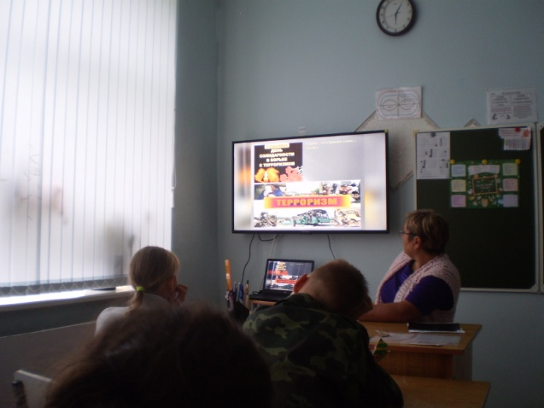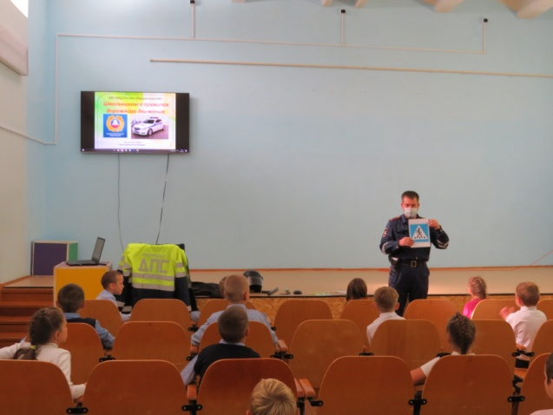
03.09. Акция «Антитеррор» 08.09. Встреча с инспектором ГИБДД

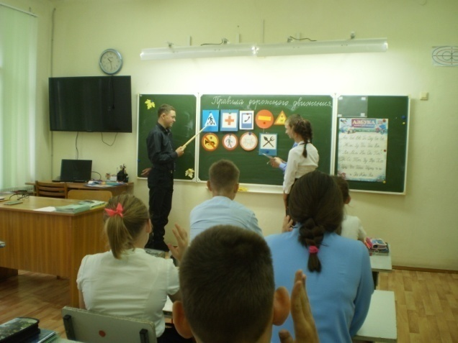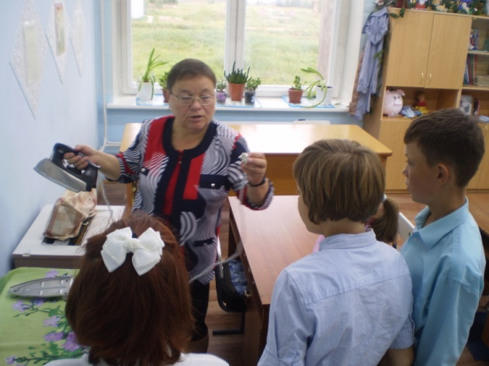
Занятие по ОБЖ. Знаки дорожного движения Инструктаж по электробезопасности

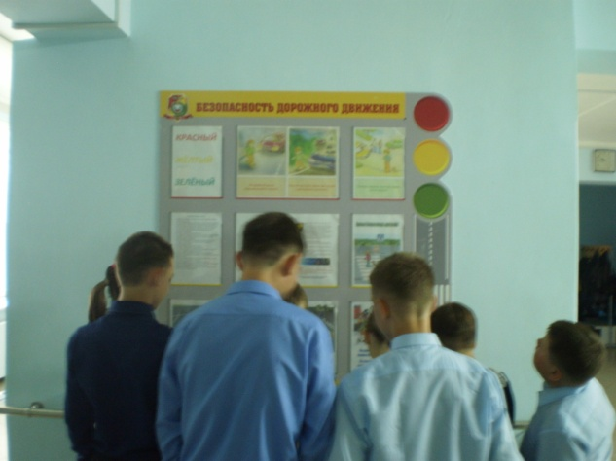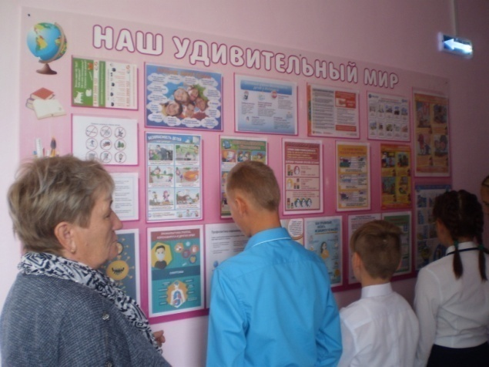
Стенд «Безопасность дорожного движения Стенд «Наш удивительный мир»

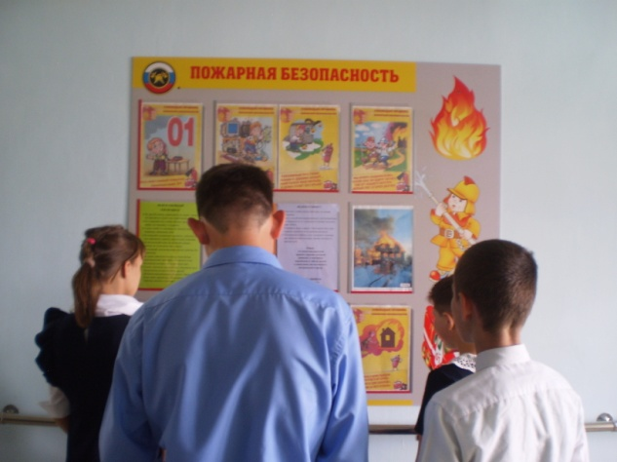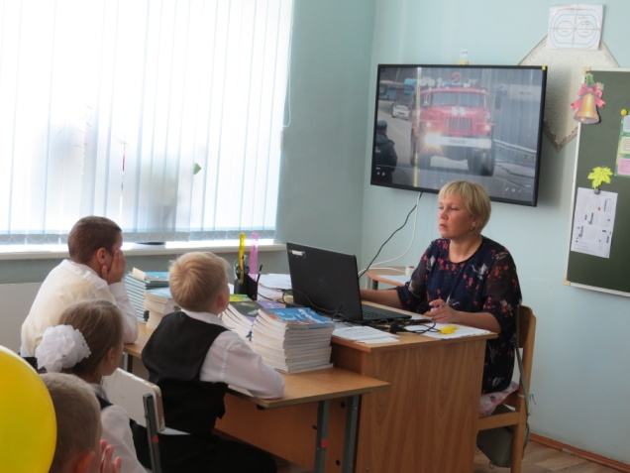
Стенд «Пожарная безопасность» Станция «Пожарная безопасность»
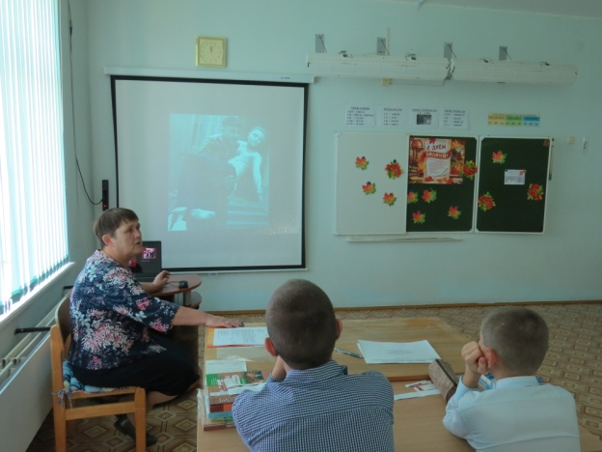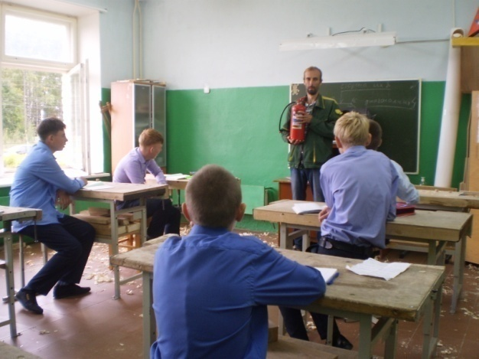
Станция «Помни Беслан» Урок ОБЖ спецоборудование ПБ

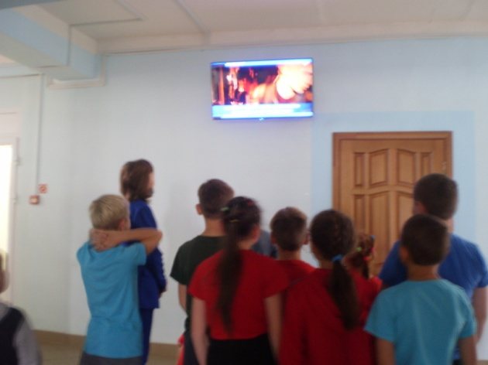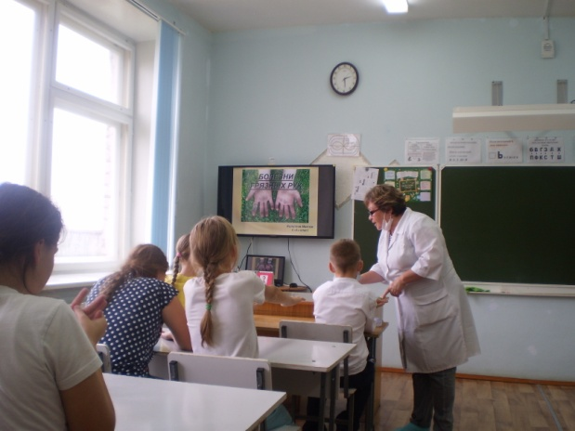
Трансляция МЧС России Цикл бесед «Я и моё здоровье»

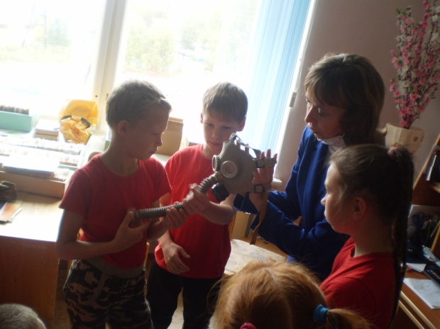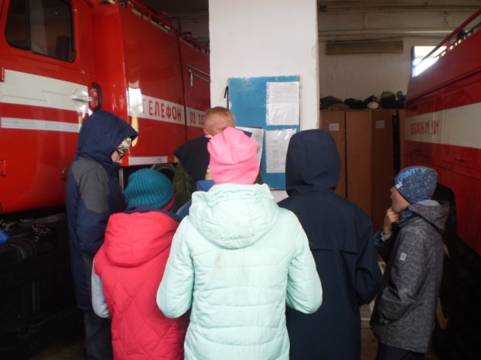
Занятие по ОБЖ «Индивидуальные средства защиты» 14.09. Экскурсия ПЧ с. Белоево

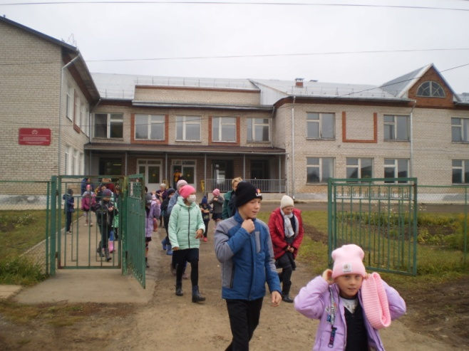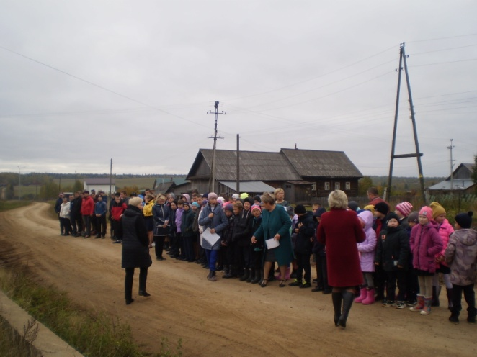
22.09. эвакуация из здания по сигналу «Внимание всем!», «Пожар в здании»

